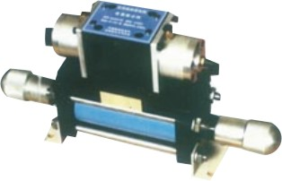
定量阀是为轴承，汽车等行业中定量加注油脂（钙基、锂基等油脂）而设计的。该阀具有定量准确、效率高、性能稳定，加注油脂操作方便等特点。较一般的加注油脂系统具有集成度高、安装方便、维修简便、自动化程度高，劳动强度低等良好性能。
■ 典型应用 ： 1轴承生产线，密封轴承在压盖前加注油脂。
2汽车半轴生产线，半轴轴承加注油脂。
3.大桶油脂改装成小包装过程中的定量控制。
定量阀由测量缸、控制元件（换向阀）等组成
定量注脂系统适用于干油润滑脂的定量供给，油脂压力在5MPa至25MPa之间。
【 定量阀主要技术参数】
型 号 | Art.6150 | Art.630
定量范围： | 10-150 克 | 0-30 克
定量精度： | ±1% 克 | ±1% 克
耐 压： | 25 MPa | 25 MPa
额定压力： | 25 MPa | 25 MPa

该注脂系统由油脂泵，定量阀，气动控制管路和注脂枪等组成：

